ФЕДЕРАЛЬНОЕ ГОСУДАРСТВЕННОЕ АВТОНОМНОЕ ОБРАЗОВАТЕЛЬНОЕ УЧРЕЖДЕНИЕ ВЫСШЕГО ОБРАЗОВАНИЯ
«РОССИЙСКИЙ УНИВЕРСИТЕТ ТРАНСПОРТА»
(РУТ (МИИТ))

Институт транспортной техники и систем управления
Кафедра «Управление и защита информации»

ОТЧЁТ
О ПРАКТИЧЕСКОЙ РАБОТЕ №4
По дисциплине «Процедурное программирование»

Выполнил: ст. гр. ТКИ – 112
Токарев. В. А.
Проверил: к.т.н., доц.
Васильева М.А.

Москва 2021
Оглавление
- Условие задачи …........................................................................................ 3
- Блок-схема алгоритма................................................................................. 3
- Текст программы на языке C++ ................................................................ 3
- Результаты работы программы и проверка ............................................. 4

ЗАДАНИЕ 4.1
- Условие задачи
- Создать одномерный массив из n целых чисел. Реализовать возможность заполнения массива, как случайными числами, так и с помощью клавиатуры по желанию пользователя. Пункты задания организовать в виде функций (методов). Составить блок-схему.
- Блок-схема алгоритма
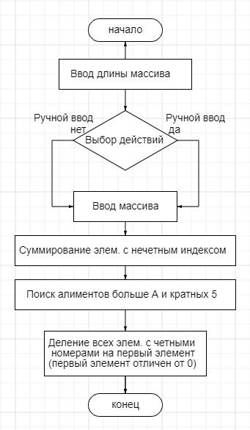
Рисунок 1 - Блок-схема 4.1
- Текст программы на языке C++
#include <iostream>
#include <random>

using namespace std;

/*
* \brief заполнение массива случайными числами
* \param array массив
* \param size длина массива
*/
void randomDigits(int* array, const size_t size);

/*
* \brief ввод массива с клавиатуры
* \param array массив
* \param size длина массива
*/
void userInput(int* array, const size_t size);

/*
* \brief вывод массива на экран
* \param array массив
* \param size длина массива
* \param message сообщение, выводимое перед выводом массива
*/
void output(int* array, const size_t size, const string& message);

/*
* \brief нахождение суммы элементов с нечетными индексами
* \param array массив
* \param size длина массива
* \return сумма элементов
*/
int getOddIndexSum(int* array, const size_t size);

/*
* \brief нахождение количества элементов больших заданного числа и кратных пяти
* \param array массив
* \param size длина массива
* \param finder заданное число необходимое для поиска
* \return количество элементов удовлетворяющих условию
*/
int getNumberOfElementsIsGreaterThanFinderAndMultiplesOf5(int* array, const size_t size, const int finder);

/*
* \brief деление массива на первый элемент, если он отличен от нуля
* \param array массив
* \param size длина массива
*/
void divideAllElementstAnArrayByTheFirstElement(int* array, const size_t size);

/**
* \brief Выбор заполнеия массива
**/
enum class Input
{
user_number = 1,
random_number = 2
};

/*
* \brief Точка входа в программу
* \return Код ошибки(0 - успех)
*/
int main() {
setlocale(LC_ALL, "Russian");

cout << "Введите количество эллементов массива: ";
size_t size;
cin >> size;

int* myArray = new int[size];

cout << "Как хотите заполнить массив?\nВведите: \n1 - для ввода массива с клавиатуры.\n2 - для заполнения массива случайными числами\n";
int choice;
cin >> choice;
const auto chosen = static_cast<Input>(choice);
switch (chosen) {
case Input::random_number:
{
randomDigits(myArray, size);
break;
}
case Input::user_number:
{
userInput(myArray, size);
break;
}
default:
{
cout << "Некоректный ввод.";
return 0;
}
}
output(myArray, size, "Ваш массив:");

cout << "\nСумма элементов массива имеющих нечетный индекс равна: " << getOddIndexSum(myArray, size) << "\n";

cout << "Введите число, значение которого будет границей поиска количества элементов массива больших введенного числа и кратных пяти:";
int finder;
cin >> finder;
cout << "Количество элементов массива больших " << finder << " и кратных пяти равно: " << getNumberOfElementsIsGreaterThanFinderAndMultiplesOf5(myArray, size, finder) << "\n";
cout << "Производится деление элементов массива на первый элемент, подождите...\n";
divideAllElementstAnArrayByTheFirstElement(myArray, size);
output(myArray, size, "Ваш массив: ");

delete[] myArray;
}

void randomDigits(int* array, const size_t size)
{
const int min = -10;
const int max = 20;

std::random_device rd;
std::mt19937 gen(rd());

const std::uniform_int_distribution<> uniformIntDistribution(min, max);

for (size_t index = 0; index < size; index++)
array[index] = uniformIntDistribution(gen);
}

void userInput(int* array, const size_t size)
{
for (size_t i = 0; i < size; i++)
{
cout << "arr[" << i << "] = ";
cin >> array[i];
}
}

void output(int* array, const size_t size, const string& message)
{
cout << message << "[ ";
for (size_t i = 0; i < size; i++)
cout << array[i] << " ";
cout << "]";
}

int getOddIndexSum(int* array, const size_t size)
{
int sum = 0;
for (size_t i = 0; i < size; i++)
if (i % 2 != 0)
sum += array[i];
return sum;
}

int getNumberOfElementsIsGreaterThanFinderAndMultiplesOf5(int* array, const size_t size, const int finder)
{
int number = 0;
for (size_t i = 0; i < size; i++)
if (array[i] > finder && array[i] % 5 == 0)
number++;
return number;
}

void divideAllElementstAnArrayByTheFirstElement(int* array, const size_t size)
{
int buff = array[0];
if (buff == 0)
cout << "Невозможно провести деление. Первый элемент равен нулю\n";
else
for (size_t i = 0; i < size; i++)
array[i] /= buff;
}
Результаты работы программы
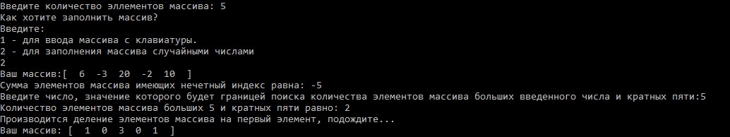

Рисунок 2 - Вывод программы 4.1

